附件1： 整改清单
存在问题 | 现场情况 | 整改责任单位 | 整改措施 | 整改完成时限
1. B2-111、B2-201、B2-202、B2-215、B2-314、B2-315、B2-316、B2-520实验室环境卫生差。 | 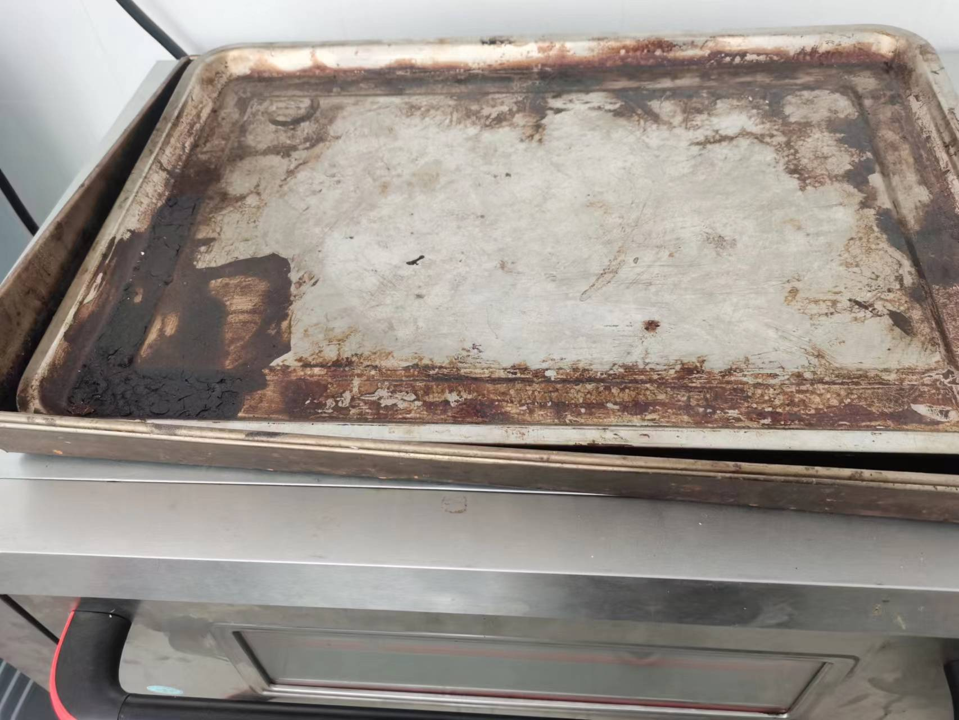  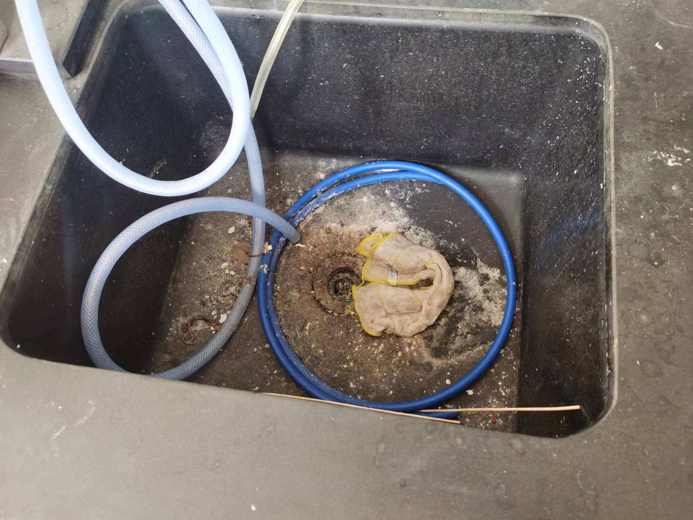  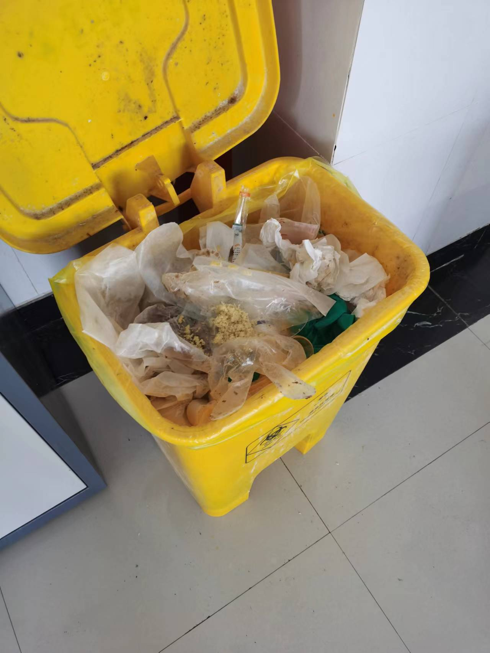  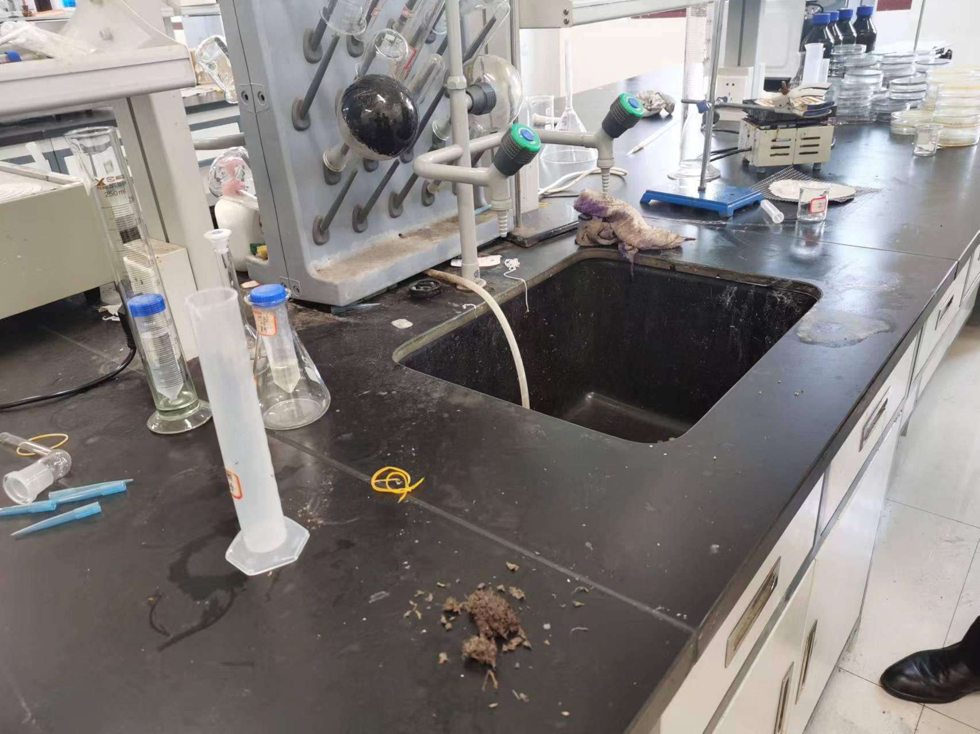 | 各系部 | 各系部自行打扫实验室地面、水槽、实验台面上的卫生，及时倾倒垃圾桶的垃圾，避免蚊虫的滋生。 | 4月22日前
- B2-112、B2-309、B2-520实验室杂物乱堆乱放，仪器耗材摆放凌乱，药品没有放置在配备的药品试剂柜中。 | 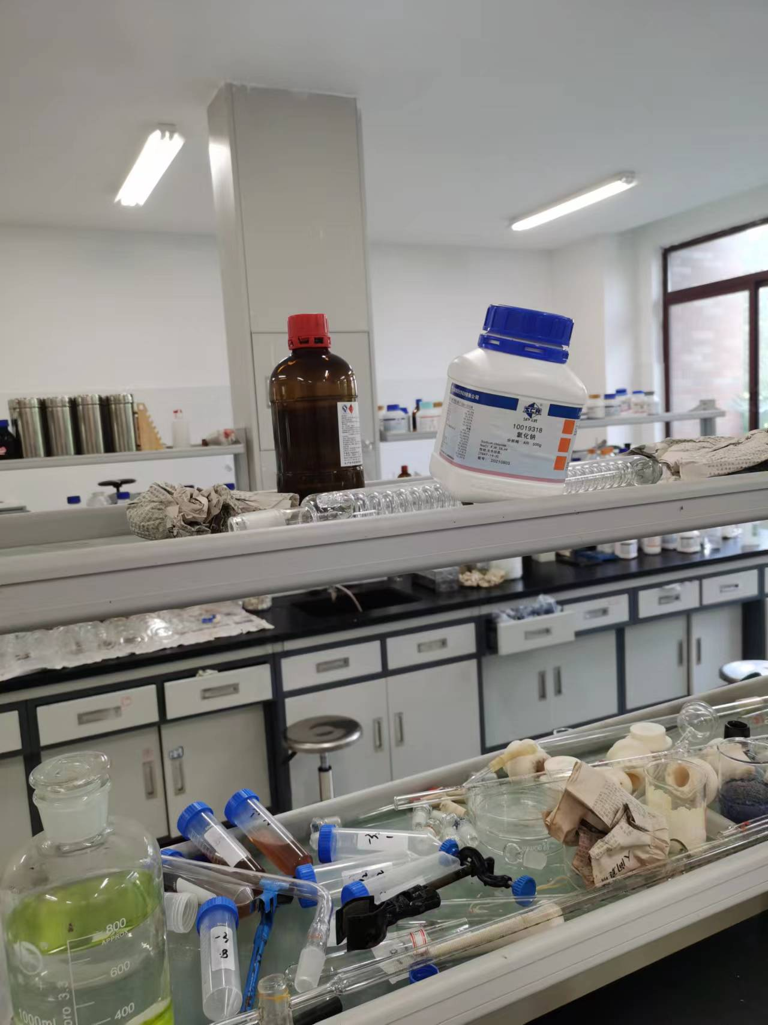  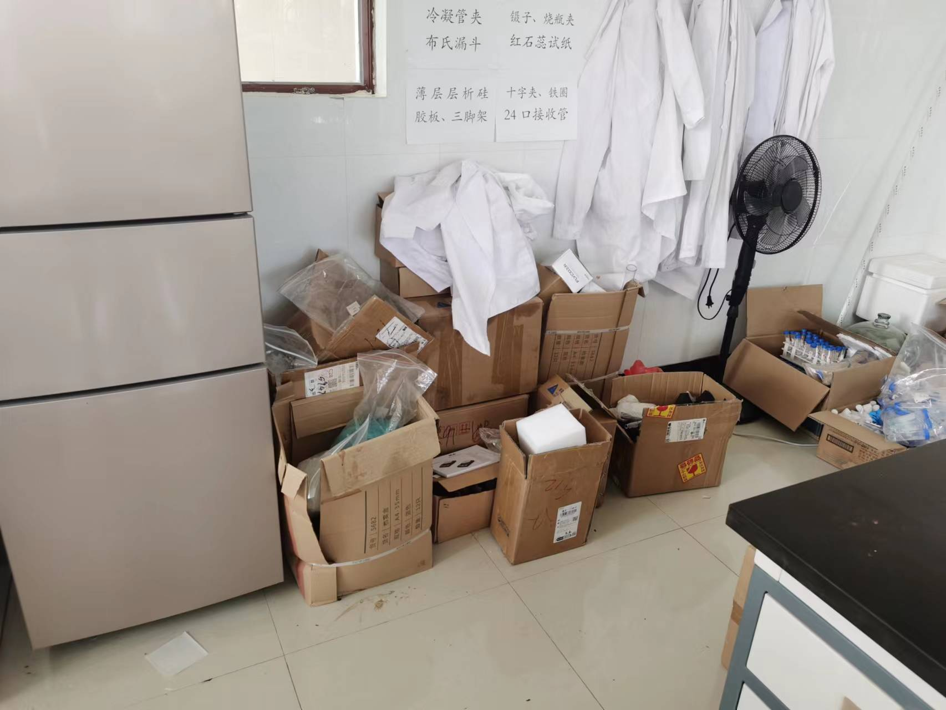  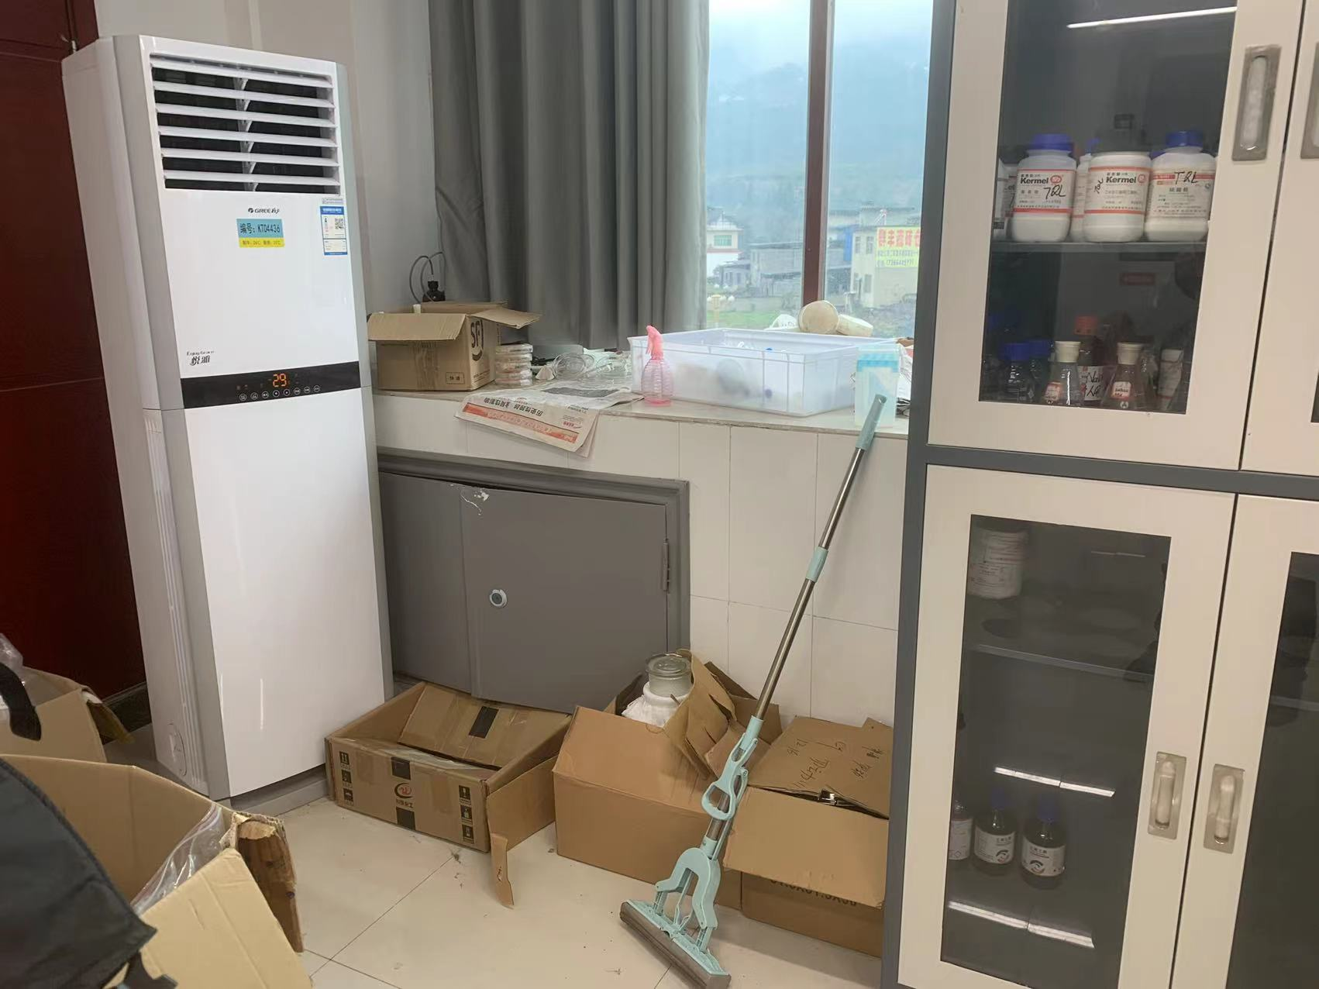  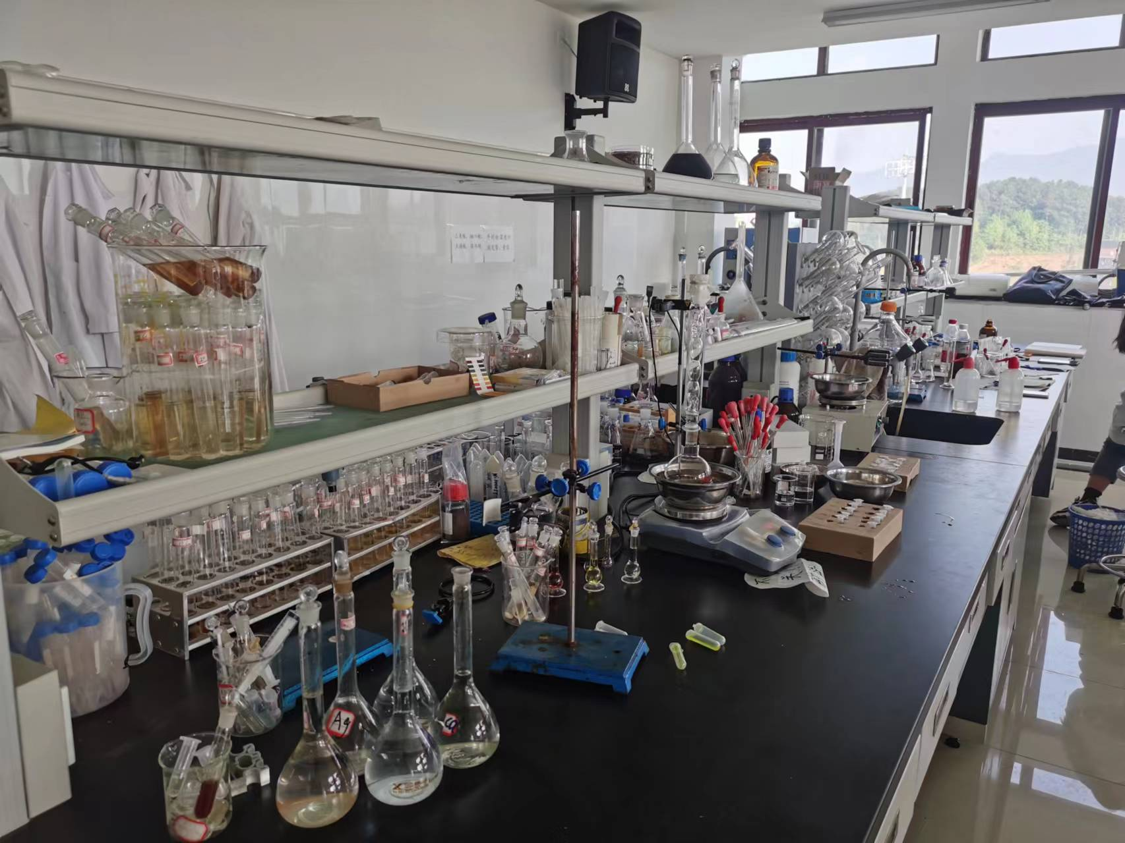  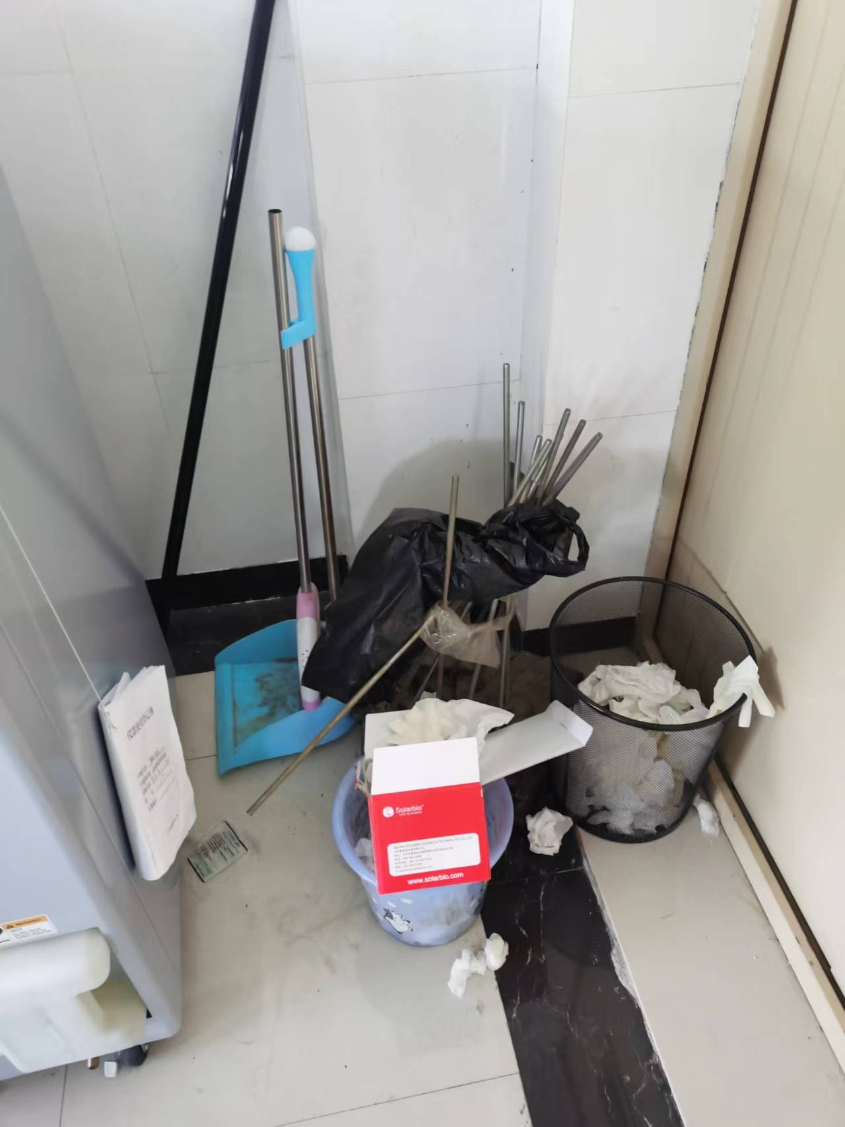 | 各系部 | 各系部自行清理窗台、地面及实验台面上的药品、仪器耗材，将不要的杂物及时清理出实验室，尽可能减少实验室内的可燃物（空闲纸箱），确保实验室的规范和整洁。 | 4月22日前
3. B2-209、B2-212实验室大功率设备接同一个插板，插线板摆放混乱。 | 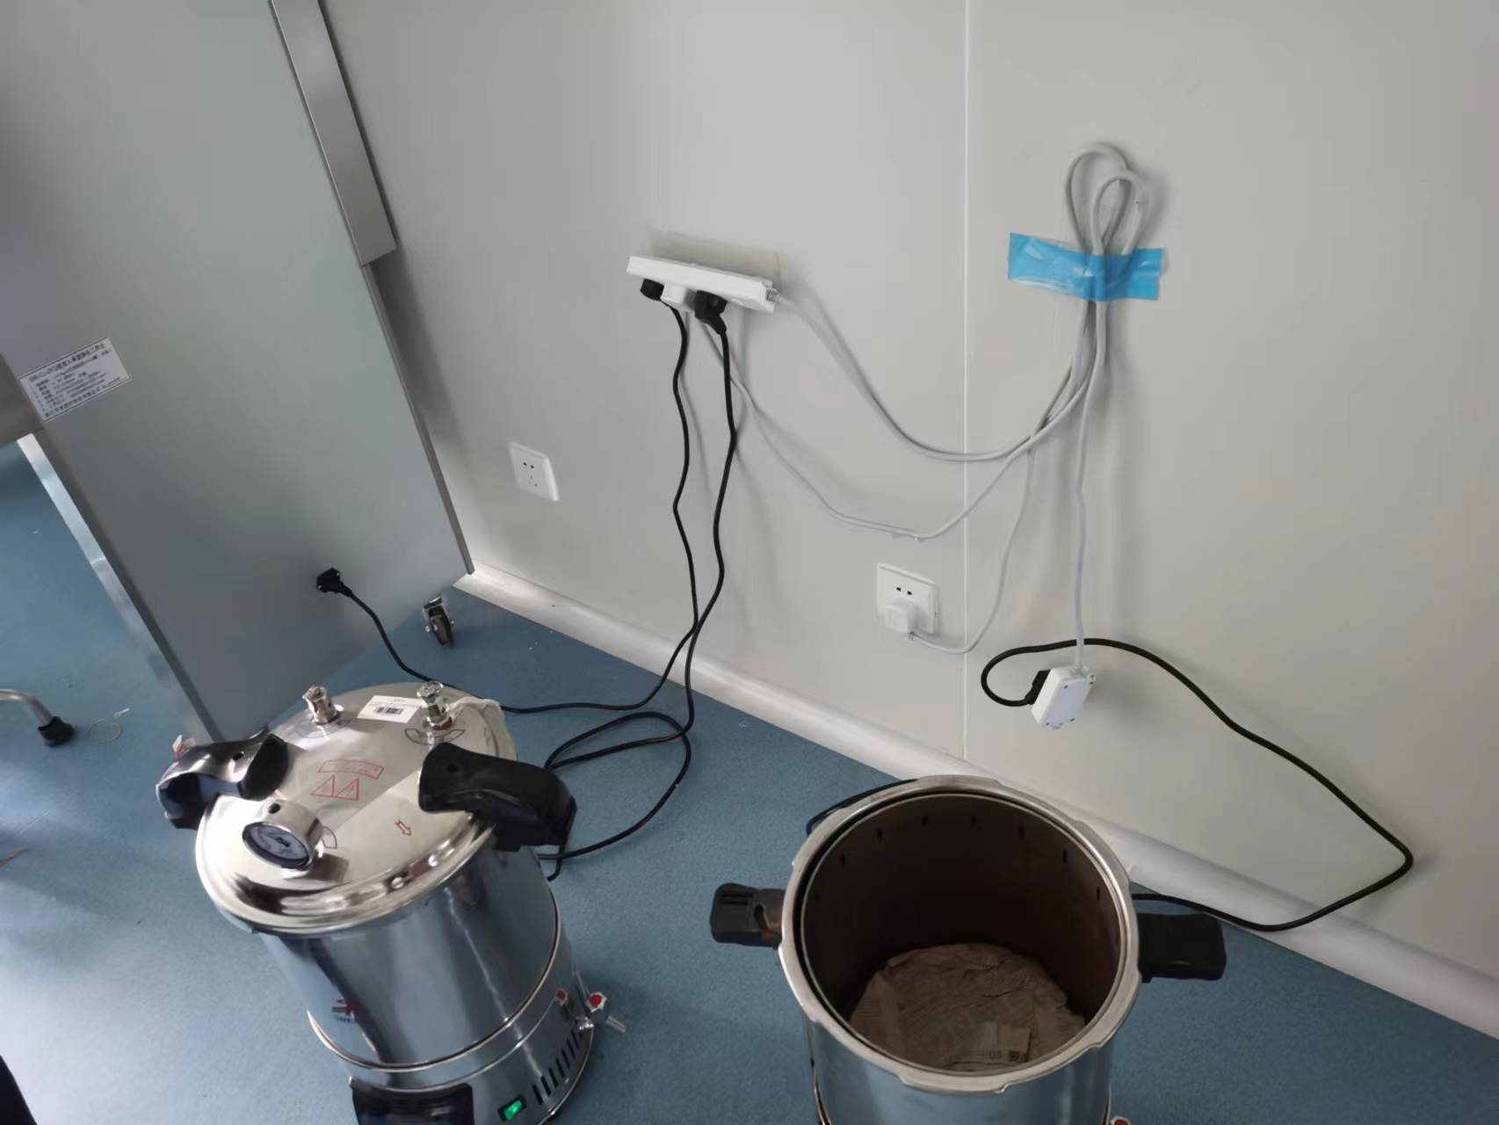  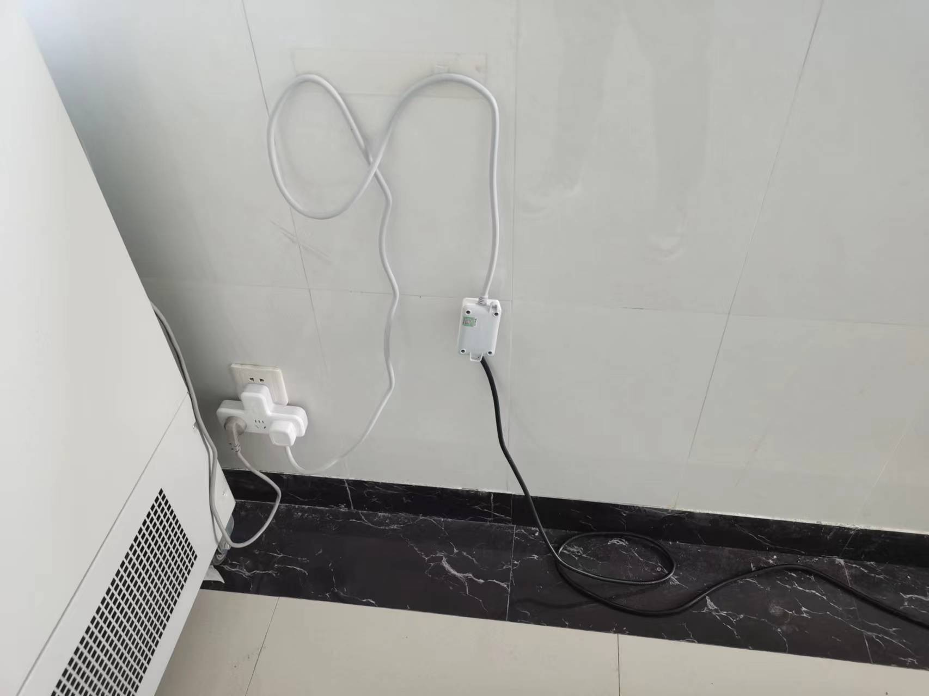 | 各系部 | 1.不影响线路用电负荷的已接插线板，请将插线板固定在边墙上避免进水，严禁随意放地上；  2.接入插板设备负荷过大的，请在B2实验楼前台处咨询电工进行处理。 | 4月22日前
4. B2-112、B2-209、B2-215、B2-216、B2-521实验室存在学生穿戴不规范，饮食喝水情况。 | 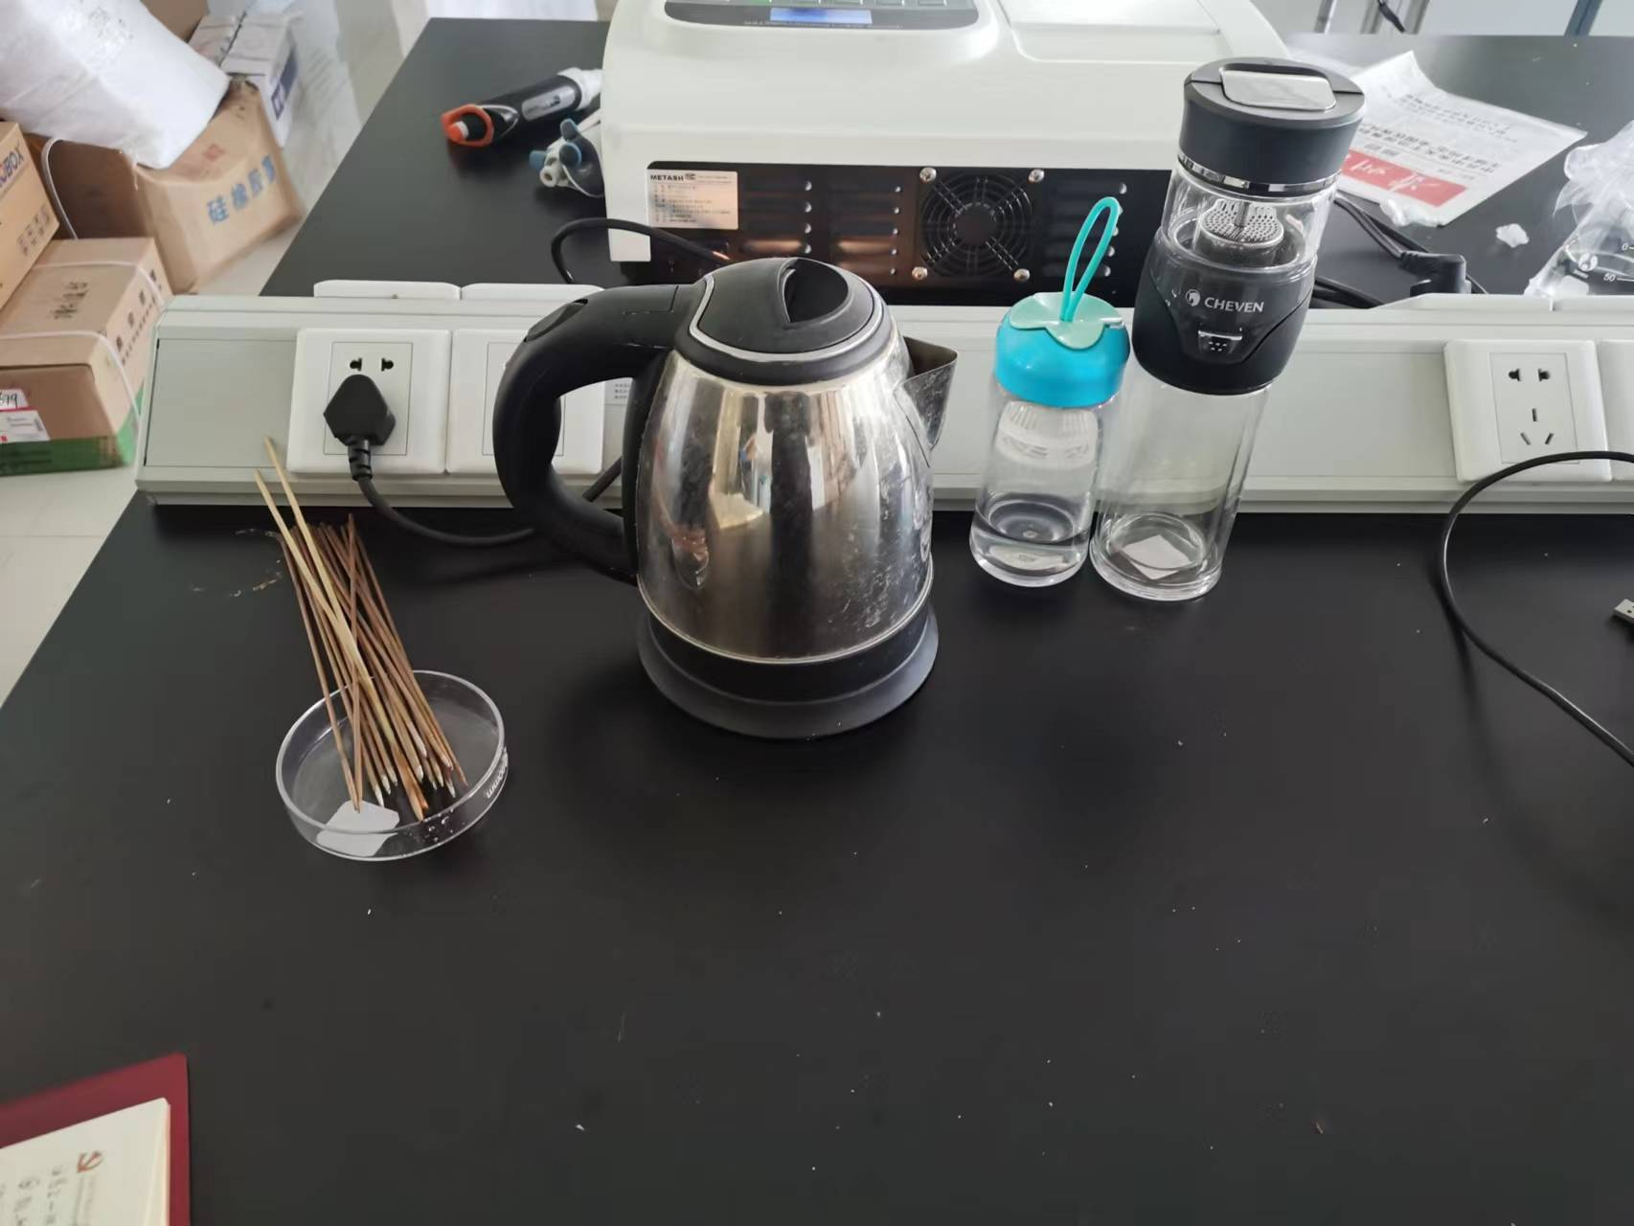  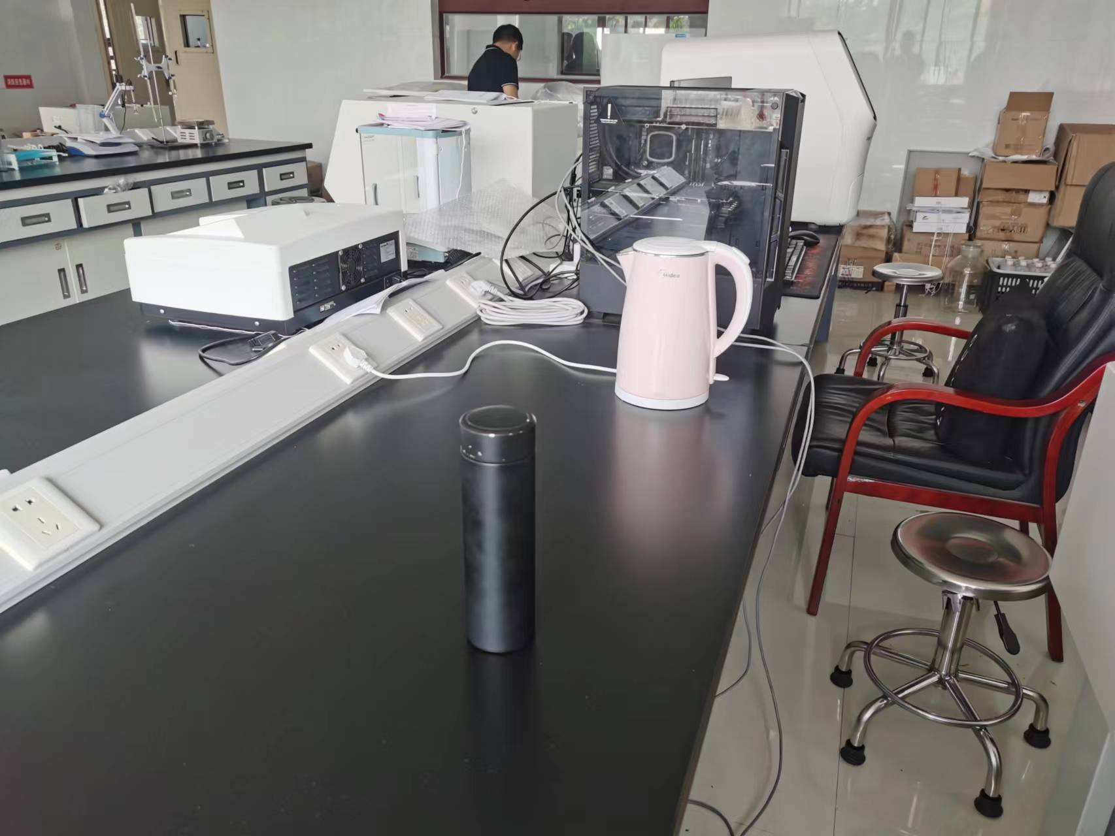  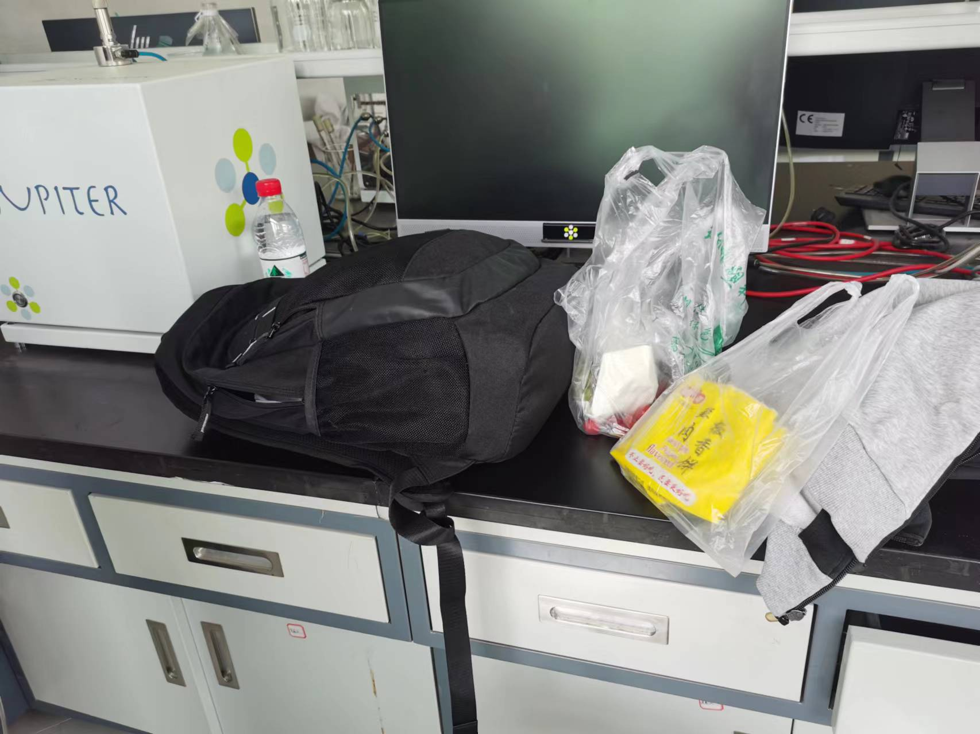  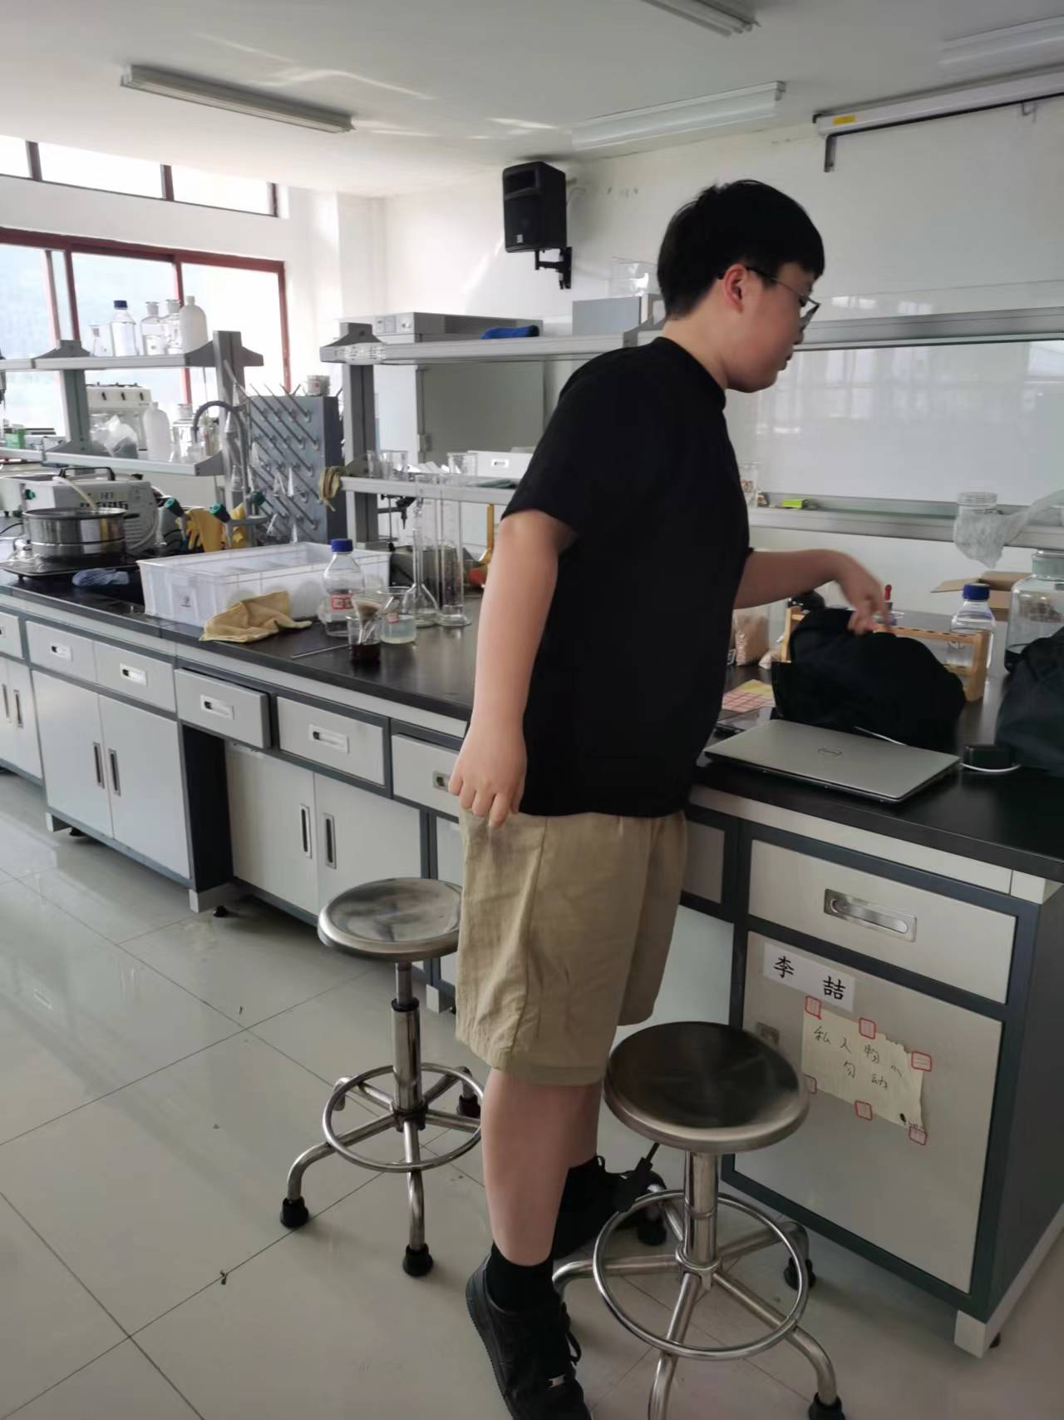 | 各系部 | 各系部专业实验室要严格规范实验师生的穿戴，严禁在化学实验室内饮食。 | 4月22日前
5. B2-112危险化学药品随意摆放在地上。 | 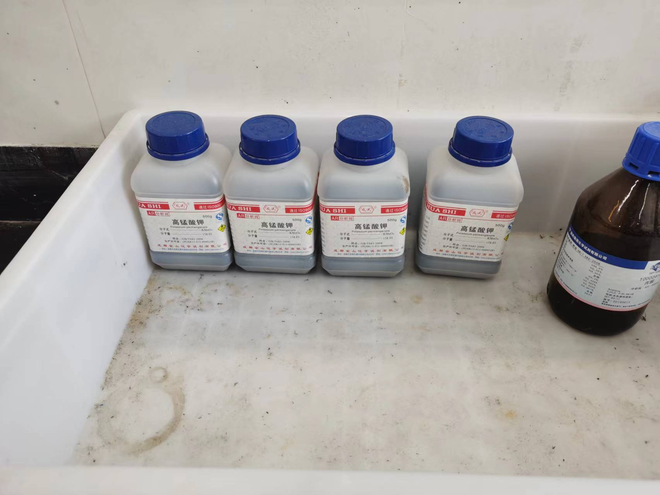 | 各系部 | 各系部须加强易制毒、易制爆药品的领用和保管。 | 4月22日前
6. B2-101部分食品过期未处理。 |  | 各系部 | 各系部要定期清理过期食品和药品。 | 4月22日前
7. B2-209实验人员离开，药品随意摆放，仪器不关闭。 | 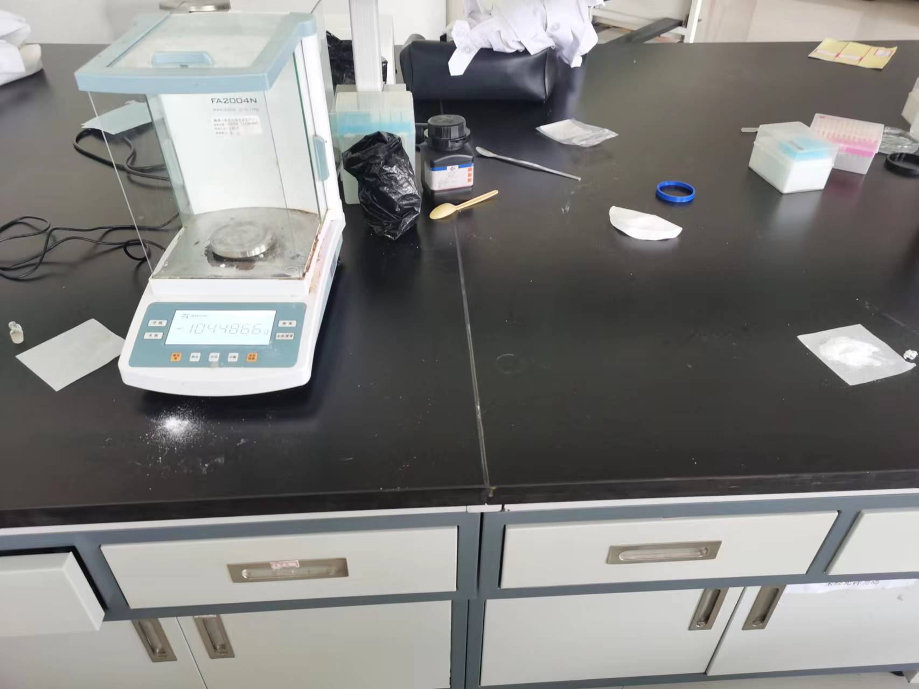 | 各系部 | 各系部要加强对实验学生的安全教育。 | 4月22日前
8. B2-302高温炉距离氢气发生器太近。 | 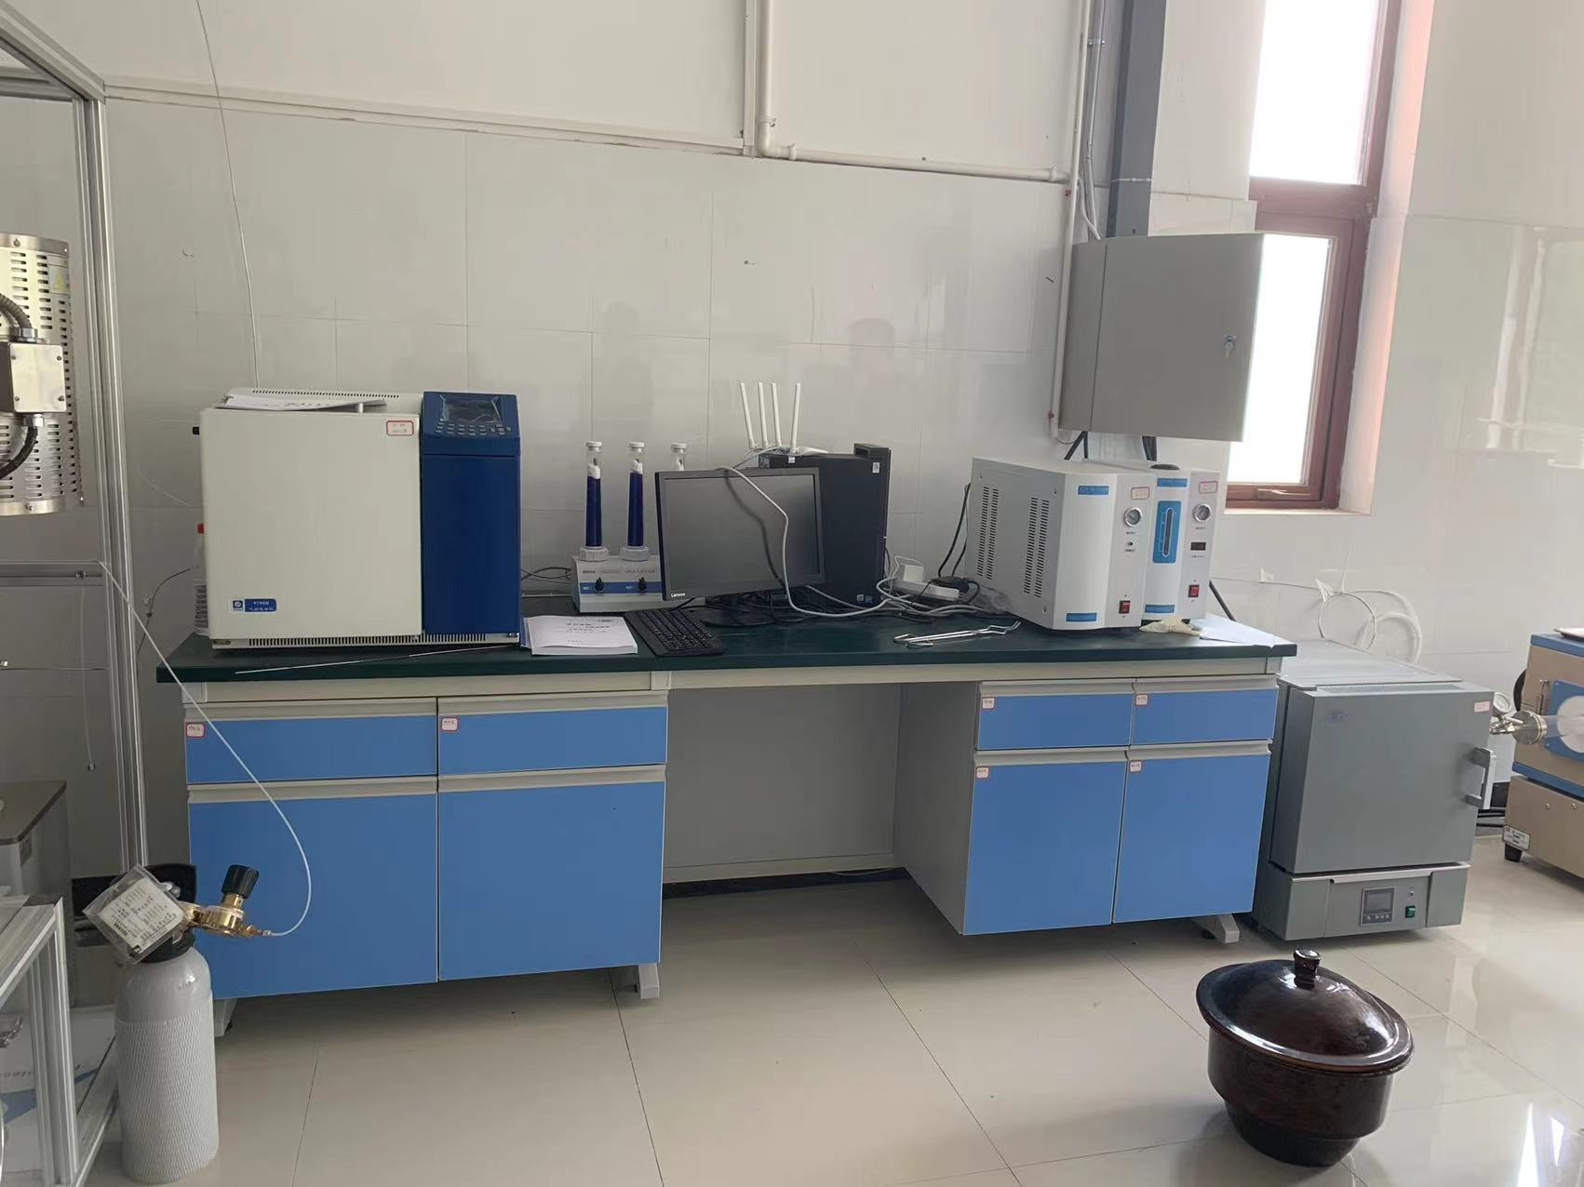 | 各系部 | 各系部实验室负责人及时检查实验室设备存放是否符合存放条件。 | 4月22日前
9.B2-308阳台放置工业酒精，太阳暴晒。 | 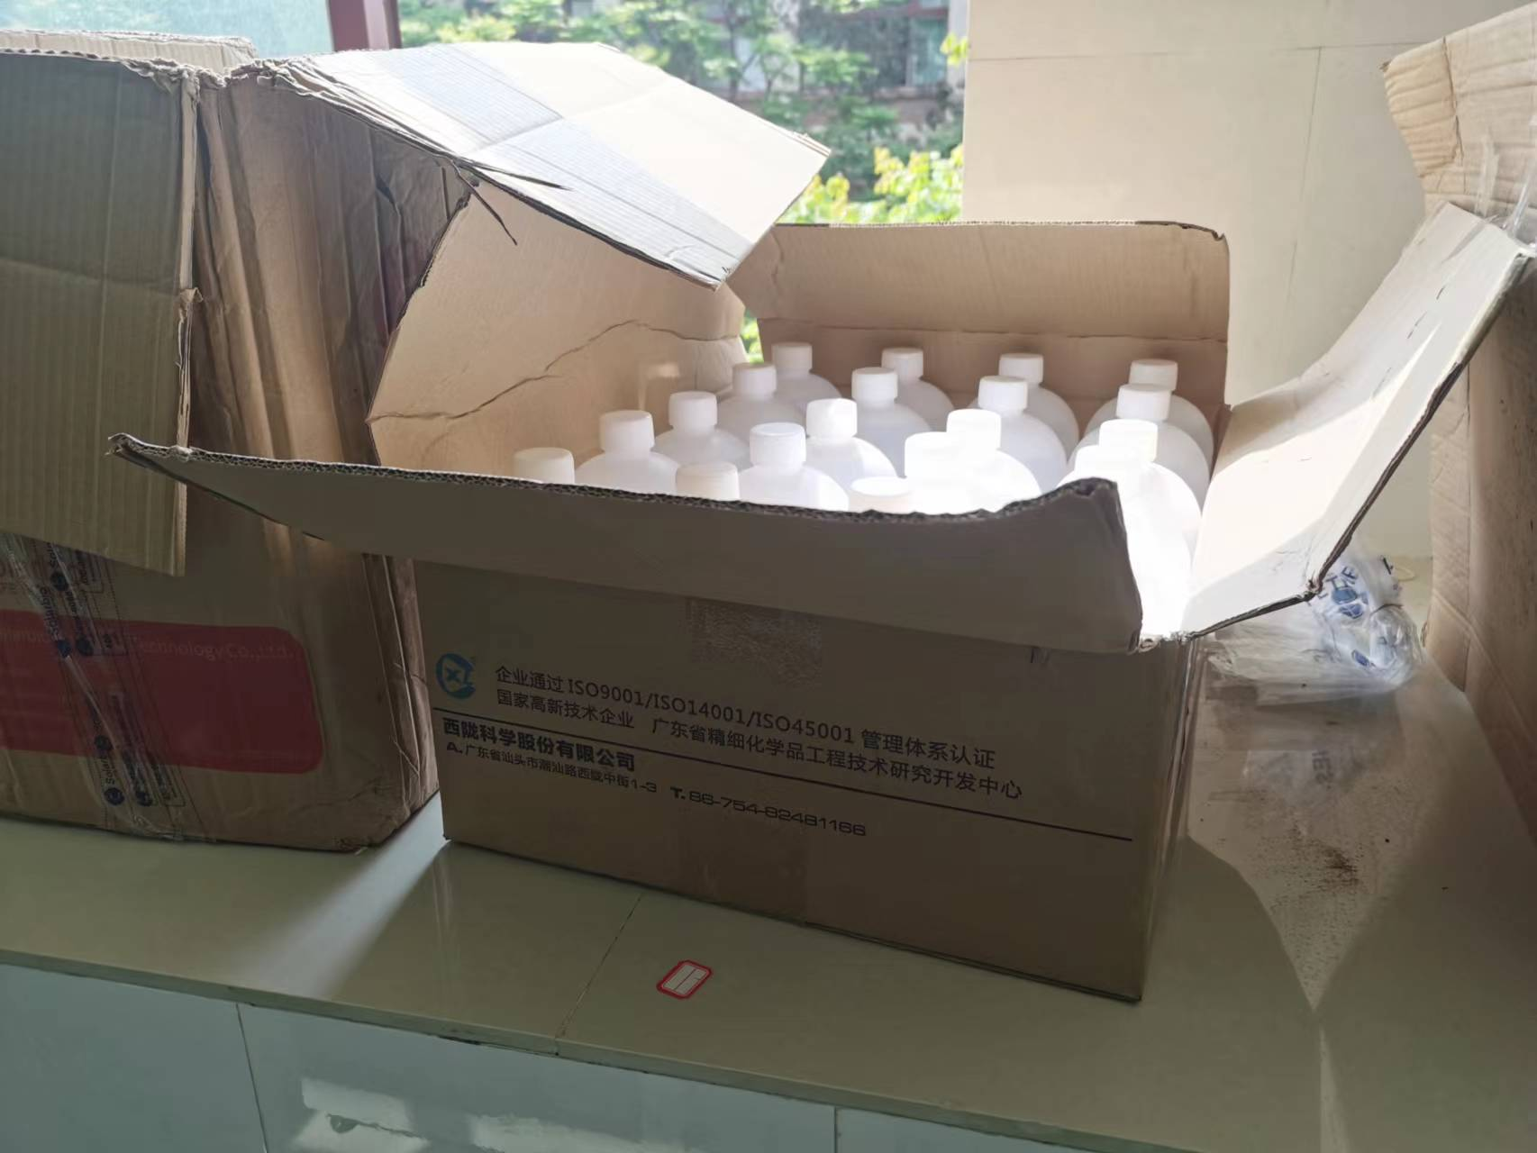 | 各系部 | 各系部实验室负责人及时检查实验室药品试剂耗材等存放是否符合存放条件。 | 4月22日前
10.B2-308 药品与食品混放 | 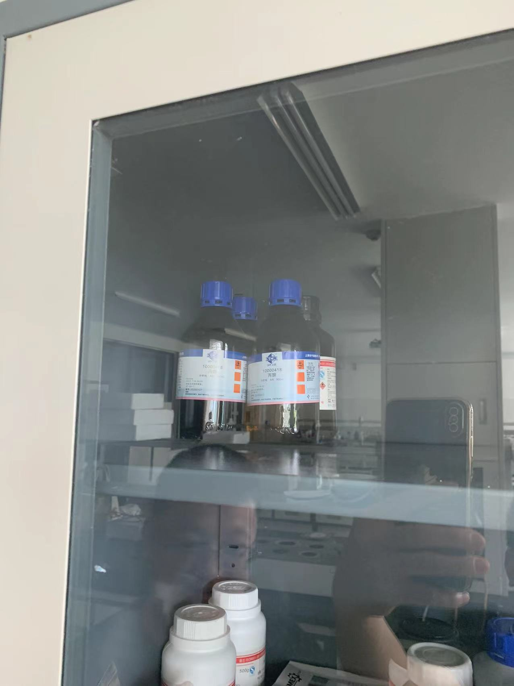 | 各系部 | 各系部实验室负责人及检查实验室药品与食物是否混装。 | 4月22日前
11. B2一楼靠风雨操场侧，摆放盆栽植物阻碍消防通道。 | 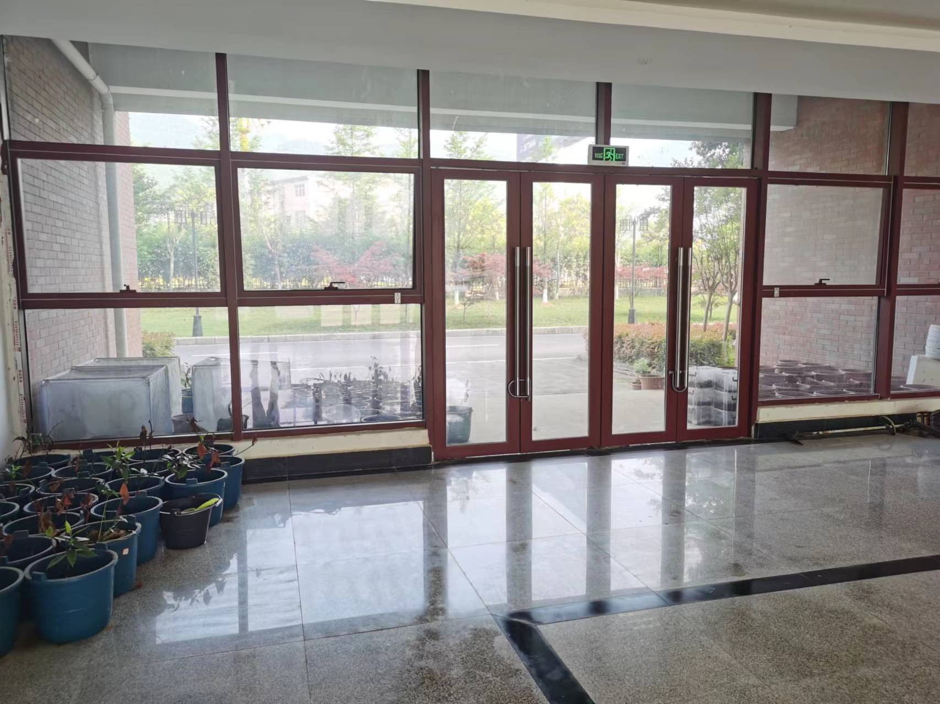 | 各系部 | 各系部相关盆栽植物负责人及时清理相应物品，保持消防通道畅通。 | 4月22日前

